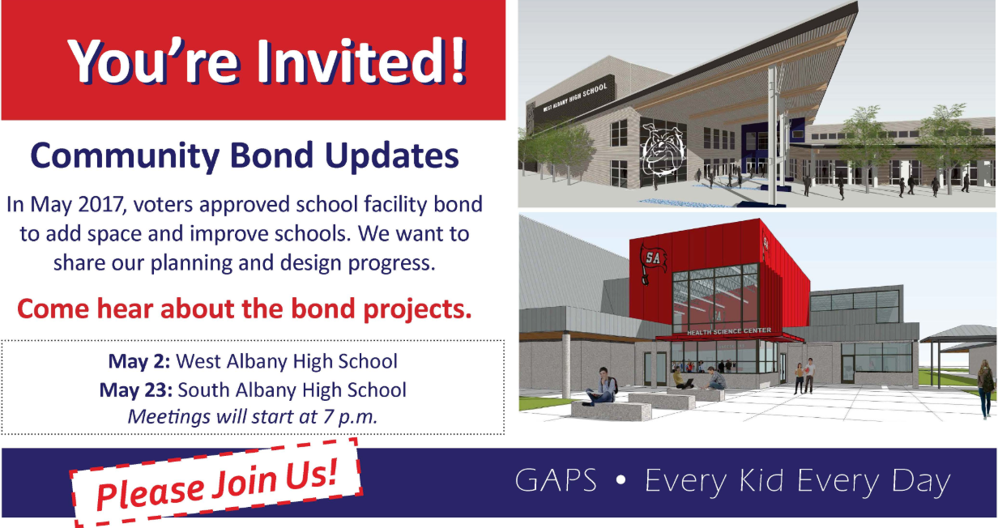

**Actualización sobre el Bono Escolar**

En mayo del 2017, los votantes aprobaron el bono de instalaciones escolares para añadir espacios y mejorar las escuelas. Deseamos compartir nuestro progreso en el planeamiento y diseño.

**Venga a escucha acerca de los proyectos del bono.**

**¡Por favor acompáñenos!**

**2 de mayo:** West Albany High School

**23 de mayo:** South Albany High School

*Las juntas empezaran a las 7 pm*.

**¡Usted está invitado!**